Національний Технічний Університет України

«Київський політехнічний інститут ім. І.Сікорського»

Факультет електроніки

Кафедра конструюювання електронно-обчислювальної апаратури

**Звіт з лабораторної роботи №3**

**Алгоритми сортування Shell, QuickSort, алгоритми**

Виконав студент групи ДК-91

Сак Юрій

Київ 2020

**Тема роботи:** аалгоритми сортування Shell, QuickSort; алгоритми пошуку

**Мета роботи:** ознайомлення з евристичними алгоритмами сортування та алгоритмами пошуку

**Варіант завдання:**

· Ознайомлення з евристичними алгоритмами сортування Shell та QuickSort; алгоритмами пошуку

· Визначити складність кожного з алгоритмів та від чого залежить складність

· Практично визначити час сортування, що затрачений кожним з алгоритмів для сортування масиву

· Практично визначити час пошуку заданого елементу

**13варіант**: Shell + лінійний пошук. Отримати масив символів з файлу. Сортувати по спаданню значень символів. Результат записати до файлу

**Посилання на репозиторій:**

<https://github.com/sgubar/2020/tree/master/dk91/SakYR/LAB_3>

**Блок схеми:**

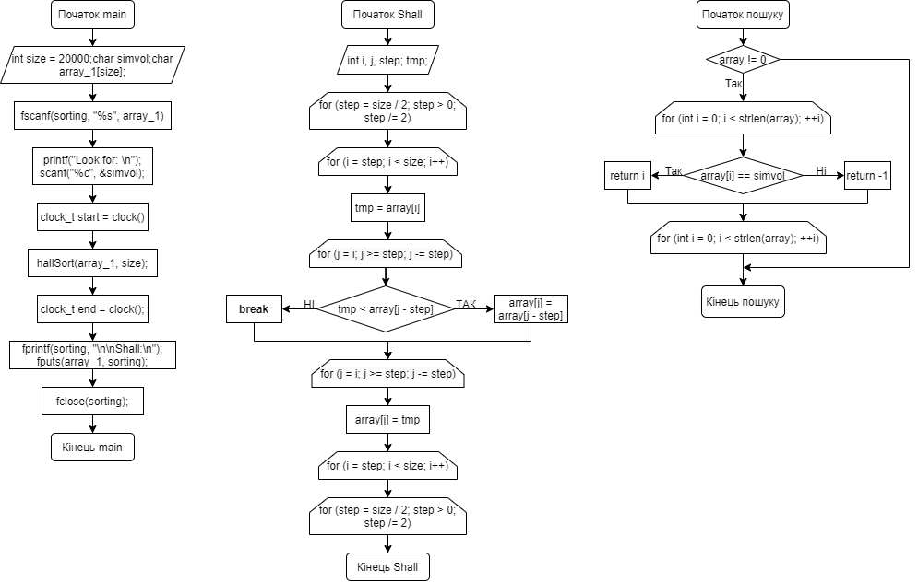

**Висновок**: У результаті виконання лабороторної роботи ми ознайомились з алгоритмами сортування Shell, використали алгоритм лінійного пошуку. Уході виконання роботи було практично виявлено час сортування Шелом